|  |  |  |  |  |  |  |
| --- | --- | --- | --- | --- | --- | --- |
| Nombre Test Case: | **TC04-Validar cambio de idioma a español** | | | | |  |
| Fecha de Prueba | 02-03-2023 | Status: | | Pass | |
| Comentarios | Se visualizan los distintos tipos de entrenamientos | | | | |
| No. Defecto (De existir) |  | | Tester: | | Tatiana Maddalena |

**Paso 1: Ingresar a la app**

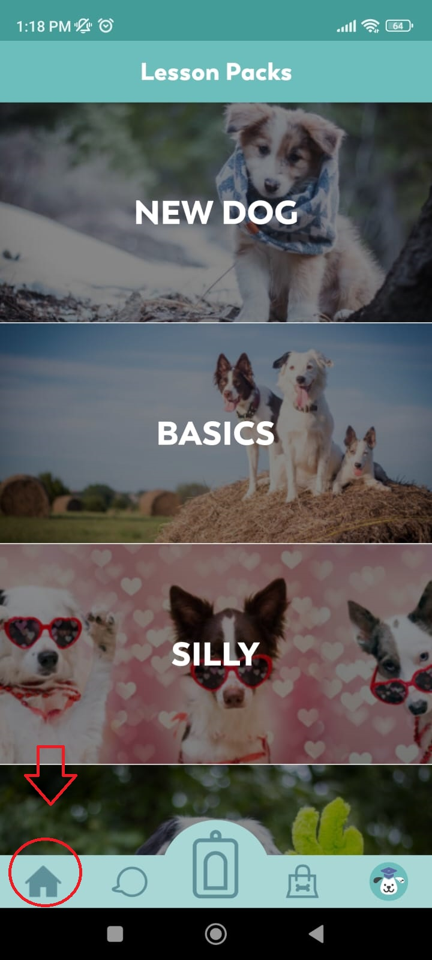

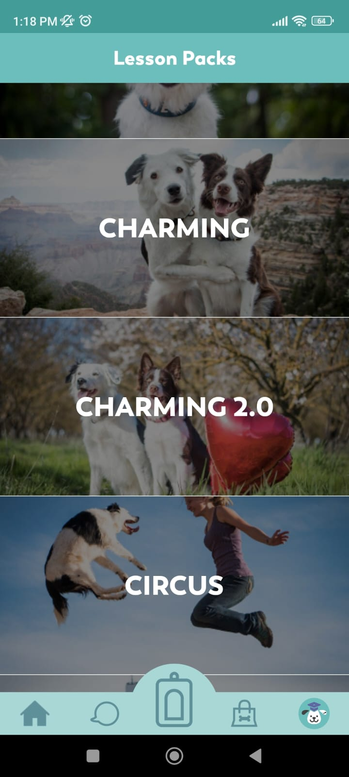**Paso 2: Deslizar hacia arriba.**

